Week 1, dag 3 Het ademhalingsstelsel (versie 20210520)
1.Leer de namen met behulp van de blindenkaart
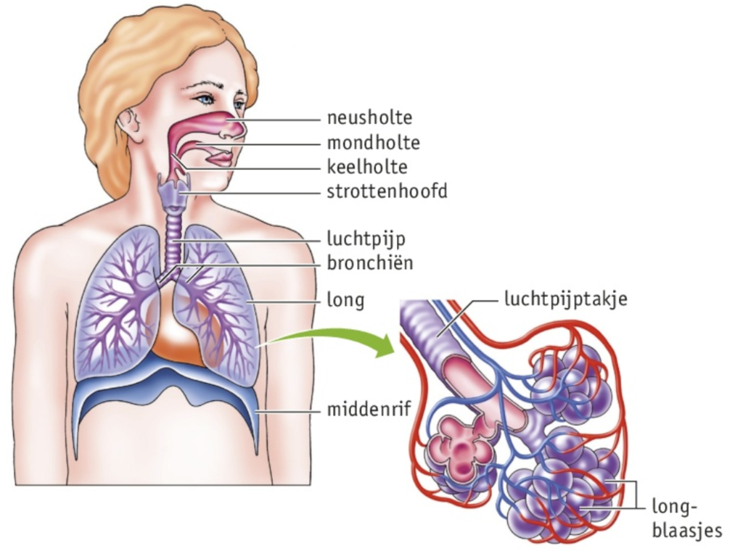
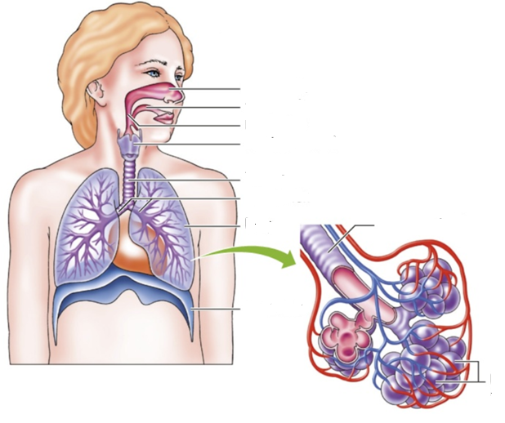
2.Ademen
Je ademt de lucht in door je mondholte, of neusholte. Via keelholte en strottenhoofd komt de lucht in de luchtpijp. Die vertakt in twee bronchiën: één naar de linker long en één naar de rechter long. Luchtpijp en bronchiën zijn omgeven door kraakbeen. Dat is een heel zacht, buigzaam botweefsel. (Anders zouden die dicht kunnen klappen).
De bronchiën vertakken zich verder in steeds fijnere buisjes: luchtpijptakjes. Je kunt hierbij denken aan een omgekeerde boom. Luchtpijptakjes eindigen in longblaasjes. Via longblaasjes komt de lucht (zuurstof) in je bloed.
Neusholte
De neusholte is bekleed met een slijmvlies. Door dit slijm wordt ingeademde lucht vochtig. Onder het neusslijmvlies zitten bloedvaatjes. Die verwarmen de binnenstromende lucht.
Voor in de neus zitten neusharen, die stof en vuildeeltjes tegenhouden.
In het neusslijmvlies zitten trilhaartjes, die een golvende beweging maken, waardoor het slijm naar de keelholte gaat, als je doorslikt.
Bovenin de neus zit het reukzintuig, dat binnenkomende geuren keurt in goede-, of schadelijke geuren.
Keelholte en strottenhoofd
Tussen keelholte en luchtpijp ligt het strottenhoofd. Leg je hand op je keel. Dan voel je de zgn. “adamsappel”. (=verdikking). Dat is je strottenhoofd. Je stembanden zitten daar aan vast. Je stembanden kun je vergelijken met de snaren van bijv. een viool. Als een strijkstok de snaren laat trillen, hoor je een toon. Als de uitademlucht je stembanden laat trillen, hoor je ook een toon. (Die wordt tot spraak in de mondholte; o.a. door de werking van je lippen)
De keelholte is een soort kruispunt, dat bepaalt of de weg door gaat naar luchtpijp of slokdarm. Komt er voedsel, dan sluit het strotklepje de luchtpijp af en de huig sluit de neusholte af. Komt er adem, dan gaan beide open.
Als je je verslikt, komt er - per ongeluk - (door haast of onoplettendheid) een brokje eten in de luchtpijp. Door te hoesten gaat dat brokje dan weer terug.
3.Vragen:
- Wat weet je van het neusslijmvlies? Wat doet het?
- Waar zitten je stembanden
- Wat is de functie van de huig?
- Kun je tegelijk slikken en ademhalen? Leg uit.
- Wat gebeurt er als je je verslikt?
- Hoe komen de luchtpijp en de bronchiën aan hun stevigheid?

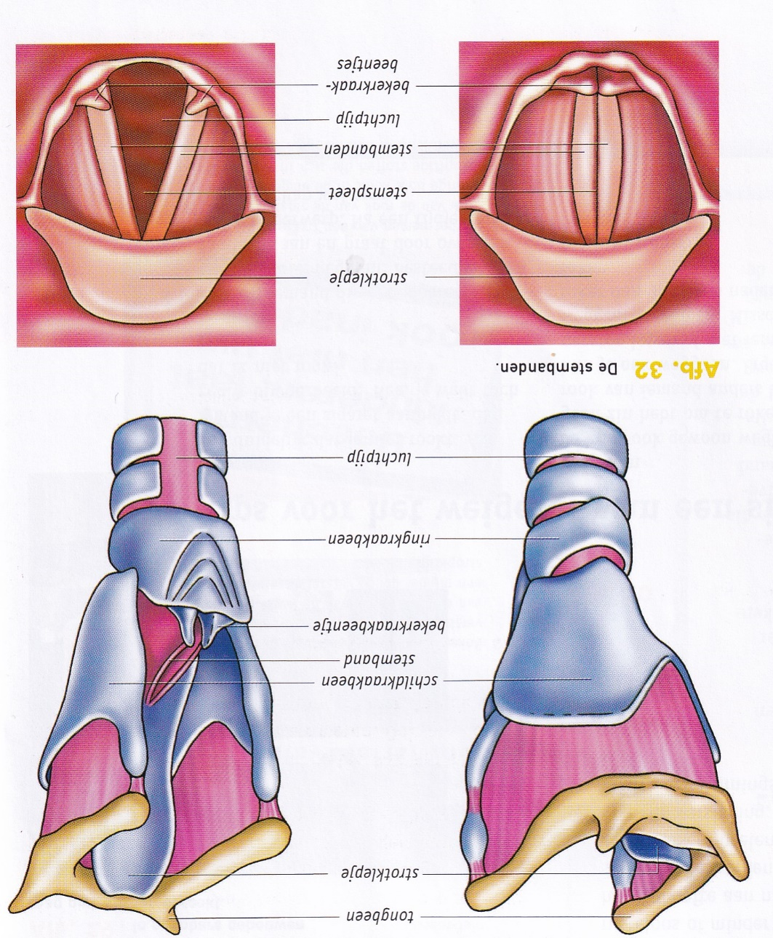
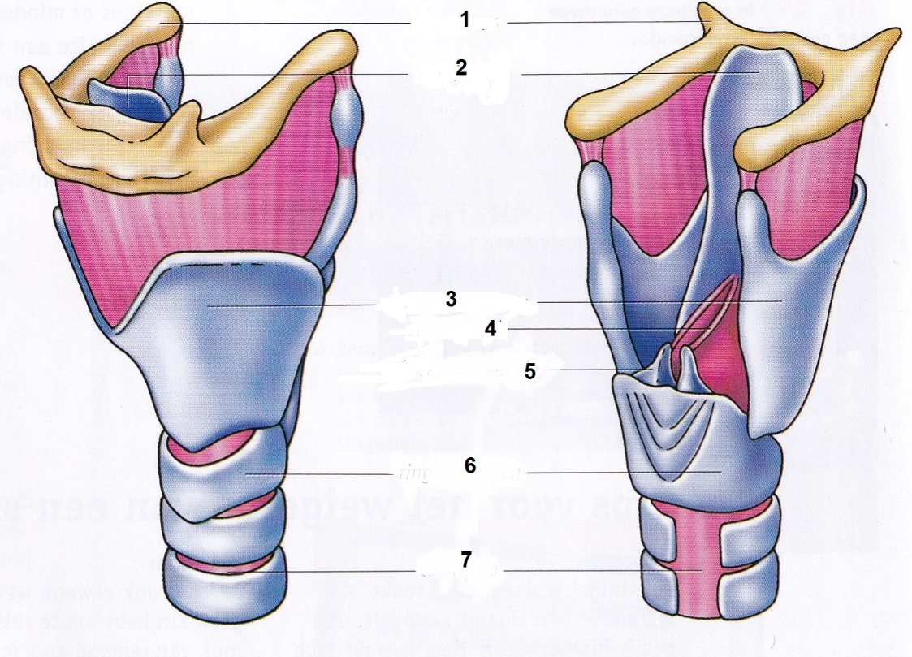

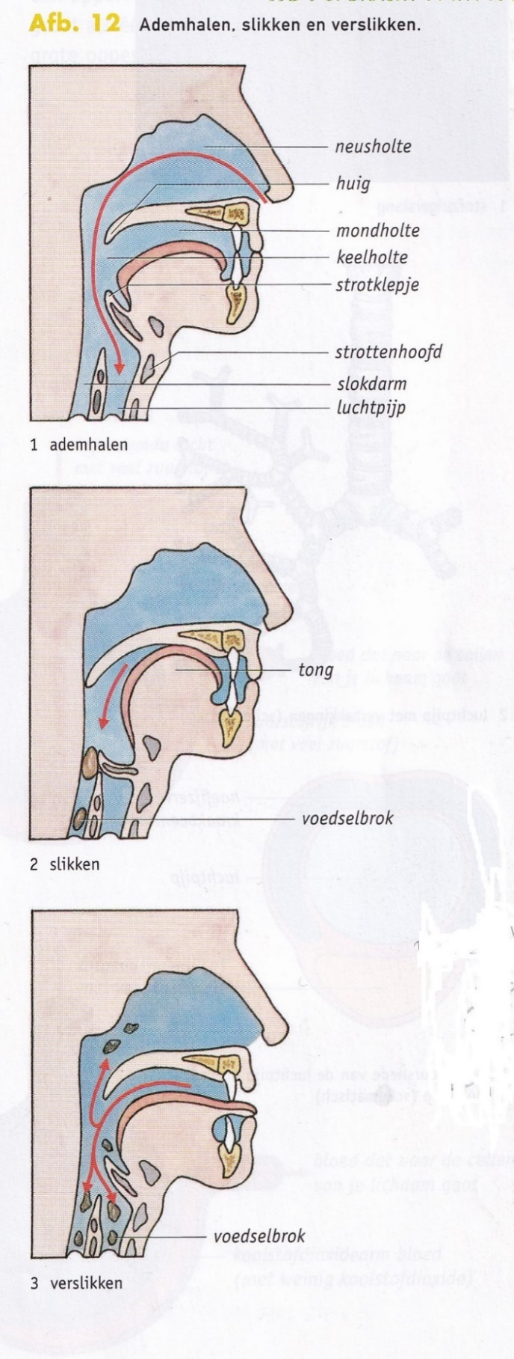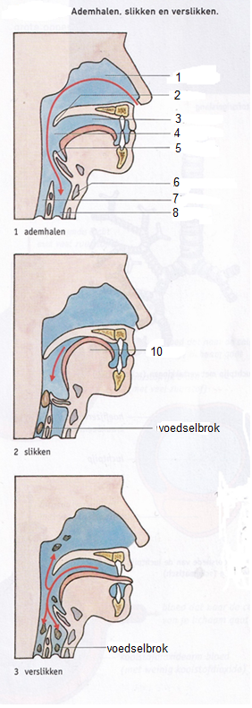
4.Leer met de blindenkaart de namen!
5. Ga naar www.schooltv.nl en neem als zoekterm “ademhaling’.
Kijk aandachtig naar de filmpjes “Ademen” en “Ademhaling”.
Beantwoord de vragen van het vragenblad
0-0-0-0-0

